МОВА ОСВІТНЬОГО ПРОЦЕСУ

У Миньковецькому ліцеі навчання ведеться –

УКРАЇНСЬКОЮ МОВОЮ
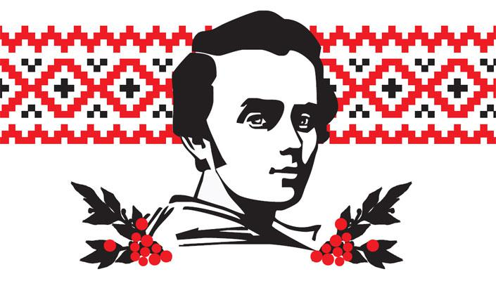

Учитесь, читайте,
І чужому научайтесь,
И свого не цурайтесь

